|  |  |
| --- | --- |
| SỞ GIÁO DỤC VÀ ĐÀO TẠO  THÀNH PHỐ HỒ CHÍ MINH  **TRƯỜNG THPT TRẦN PHÚ**  **ĐỀ CHÍNH THỨC**  *(Đề có 03 trang)* | **KIỂM TRA CUỐI HỌC KÌ I**  **LỚP 10( C3 - C15) -NĂM HỌC 2022-2023**  **Môn: VẬT LÝ**  ***Thời gian làm bài: 45 phút***  *(không kể thời gian phát đề)*  **MÃ 245** |

**A. PHẦN TRẮC NGHIỆM( 28 câu - 7điểm)**

**Câu 1.** Chọn phát biểu **sai** về độ dịch chuyển của chuyển động thẳng :

**A.** là đại lượng vectơ.

**B.** có hướng là hướng của vận tốc.

**C.** có giá trị bằng quãng đường khi vận tốc dương.

**D.** có giá trị luôn dương.

**Câu 2.** Vận tốc của một chuyển động thẳng là đại lượng

**A**. vô hướng.

**B.** có chiều ngược chiều độ dịch chuyển khi v< 0.

**C**. cho biết tốc độ thay đổi độ dịch chuyển.

**D**. có chiều ngược chiều độ dịch chuyển khi v> 0.

**Câu 3.** Một vật chuyển động thẳng đi được 6m ngược chiều dương mất thời gian 2s. Vận tốc trung bình có giá trị là:

**A.** 3m/s. **B.** 12m/s. **C.** -3m/s. **D.** -12m/s.

**Câu 4.** Chọn câu **sai**. Độ dịch chuyển tổng hợp của một chuyển động:

**A.** chính là độ dịch chuyển từ vị trí đầu đến vị trí cuối của cả quá trình chuyển động.

**B.** có độ lớn bằng tổng độ lớn các độ dịch chuyển thành phần của quá trình chuyển động.

**C.** là đại lượng vectơ.

**D.** có giá trị dương, âm hoặc bằng không.

**Câu 5.** Độ dốc của đồ thị độ dịch chuyển theo thời gian của chuyển động thẳng cho ta biết giá trị của

**A.** vận tốc. **B.** gia tốc. **C.** độ dịch chuyển. **D.** quãng đường.

**Câu 6.** Chọn câu **sai**. Vận tốc tổng hợp của một chuyển động:

**A.** là đại lượng có hướng.

**B.** có độ lớn bằng tổng độ lớn các vận tốc thành phần.

**C.** cùng hướng với độ dịch chuyển tổng hợp.

**D.** bằng tổng các vận tốc thành phần.

**Câu 7.** Gia tốc của một vật đang chuyển động thẳng nhanh dần đều:

**A.** Có phương, chiều và độ lớn không đổi.

**B.** Tăng đều theo thời gian.

**C.** Bao giờ cũng lớn hơn gia tốc của chuyển động chậm dần đều.

**D.** Chỉ có độ lớn không đổi.

**Câu 8.** Chọn câu **sai.**

**A.** Bất kì vật nào có tốc độ thay đổi là có gia tốc.

**B.** Bất kì vật nào có vận tốc thay đổi là có gia tốc.

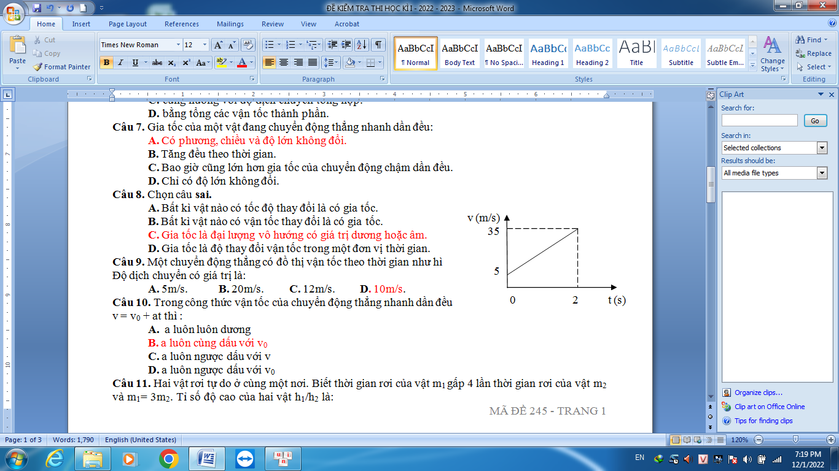 **C.** Gia tốc là đại lượng vô hướng có giá trị dương hoặc âm.

**D.** Gia tốc là độ thay đổi vận tốc trong một đơn vị thời gian.

**Câu 9.** Một chuyển động thẳng biến đổi đều có đồ thị vận tốc theo thời gian như hình. Độ dịch chuyển trong thời gian 2s có giá trị là:

**A.** 5m. **B.** 20m. **C.** 30m. **D.** 40m.

**Câu 10.** Trong công thức vận tốc của chuyển động thẳng nhanh dần đều

v = v0 + at thì :

**A.** a luôn luôn dương

**B.** a luôn cùng dấu với v0

**C.** a luôn ngược dấu với v

**D.** a luôn ngược dấu với v0

**Câu 11.** Một vật được thả rơi tự do, vận tốc của vật khi chạm đất là 50m/s. Cho *g* =10*m/s*2. Độ cao của vật sau 3s là

**A.** 100m. **B.** 125m. **C.** 45m. **D.** 80m.

**Câu 12.** Chọn câu **sai.** Trọng lực là

**A.** lực ép vuông góc của vật lên mặt tiếp xúc.

**B.** lực hút của trái đất lên vật.

**C.** là lực hấp dẫn của trái đất tác dụng lên vật.

**D.** là lực gây ra gia tốc rơi tự do của vật.

**Câu 13.** Lực ma sát trượt

**A.** không phụ thuộc vào diện tích mặt tiếp xúc.

**B.** xuất hiện khi vật này chuyển động trên vật kia.

**C.** không phụ thuộc vào tình trạng bề mặt tiếp xúc.

**D.** Fma sát trượt ≥ Fma sát nghỉ cực đại.

**Câu 14**. Gọi P; m; ρ là trọng lượng, khối lượng, khối lượng riêng của vật. V là thể tích vật trong chất lỏng. Trọng lượng riêng của chất lỏng là d. Biểu thức tính độ lớn lực đẩy Archimedes là:

**A.** FA = P. **B.** FA = mg. **C.** FA = dV. **D.** FA = ρVg.

**Câu 15**. Điều nào sau đây sai khi nói về đặc điểm của hai lực cân bằng?

**A.** Cùng chiều. **B.** Cùng giá. **C.** Cùng điểm đặt. **D.** Cùng độ lớn.

**Câu 16.** Một vật trượt có ma sát trên một mặt tiếp xúc nằm ngang. Nếu diện tích tiếp xúc của vật đó giảm 3 lần thì độ lớn lực ma sát trượt giữa vật và mặt tiếp xúc sẽ

**A.** giảm 3 lần. **B.** tăng 3 lần. **C.** giảm 6 lần. **D.** không thay đổi.

**Câu 17.** Treo một vật nặng có thể tích 0,5dm3 vào đầu của lực kế rồi nhúng ngập vào trong nước, khi đó lực kế chỉ giá trị 5N. Biết trọng lượng riêng của nước là 10000N/m3.Trọng lượng thực của vật nặng là

**A.** 10N. **B.** 5,5N. **C.** 5N. **D.** 0,1N.

**Câu 18.** Một vật trượt xuống một mặt phẳng nghiêng với độ lớn lực ma sát trượt là 300N. Nếu tăng diện tích mặt tiếp xúc của vật lên 3 lần, giảm lực nén vuông góc của vật lên mặt phẳng nghiêng 3 lần thì độ lớn lực ma sát trượt là:

**A.** 300N. **B.** 900N. **C.** 100N. **D.** 600N.

**Câu 19.** Chọn phát biểu **sai** về định luật II Newton

**A.** Gia tốc mà vật nhận được luôn cùng hướng của lực tác dụng.

**B.** Với cùng một vật, gia tốc thu được tỉ lệ thuận với độ lớn lực tác dụng.

**C.** Với cùng một lực tác dụng, gia tốc thu được tỉ lệ nghịch với khối lượng của vật.

**D.** Vật luôn chuyển động theo hướng của lực tác dụng.

**Câu 20.** Chọn câu trả lời **đúng** khi nói về sự tương tác giữa các vật

**A.** Tác dụng lực giữa các vật bao giờ cũng có tính chất hai chiều.

**B.** Khi một vật chuyển động có gia tốc, thì đã có lực tác dụng lên vật gây ra gia tốc đó.

**C**. Khi vật A tác dụng lực lên vật B thì ngược lại vật B cũng đồng thời tác dụng lực trở lại vật A.

**D.** Các phát biểu A ,B, C đều đúng.

**Câu 21.** Chọn phát biểu **đúng** khi nói về định luật I Newton

**A.** Vật sẽ đứng yên mãi mãi khi không chịu tác dụng của lực nào hết.

**B.** Vật sẽ chuyển động thẳng đều mãi mãi khi không chịu tác dụng của lực nào hết.

**C**. Vật sẽ đứng yên mãi mãi khi hợp lực tác dụng và vận tốc đầu bằng không.

**D.** Các phát biểu A ,B, C đều đúng.

**Câu 22.** Một vật với vận tốc đầu có độ lớn là 10m/s trượt chậm dần đều trên mặt phẳng ngang. Hệ số ma sát trượt giữa vật và mặt phẳng là 0,1. Hỏi vật đi được một quãng đường bao nhiêu thì dừng lại? Lấy g = 10m/s2.

**A.** 50m. **B.** 20m. **C.** 100m. **D.** 500m.

**Câu 23.** Một vật có khối lượng 2 kg chuyển động trên mặt phẳng nằm ngang(lực kéo theo phương ngang) với hệ số ma sát giữa vật và mặt phẳng ngang là μ = 0,1. Cho g = 10 m/s2. Độ lớn của lực ma sát tác dụng lên vật bằng

**A.** 0 N. **B.** 2 N. **C.** 4 N. **D.** 6 N.

**Câu 24.** Một vật có trọng lượng 100N đang trượt đều trên mặt ngang dưới tác của lực kéo F theo phương ngang, lực ma sát có độ lớn 50N luôn không đổi. Nếu lực kéo F(độ lớn như cũ) hợp với phương ngang một góc 300thì lực ép vuông góc lên mặt tiếp xúc có độ lớn là

**A.** 100N. **B.** 75N. **C.** 150N. **D.** 25,85N.

**Câu 25.** Một lực $\vec{F}$ có độ lớn không đổi. Khi $\vec{F}$ tác dụng vào vật khối lượng m1 thì gia tốc thu được có độ lớn a1. Khi tác dụng vào vật khối lượng m2 thì gia tốc thu được có độ lớn a2. Nếu tác dụng vào vật khối lượng m = $\sqrt{m_{1}^{2}+m_{2}^{2}}$ thì gia tốc vật thu được là

**A. $\frac{a_{1}a_{2}}{\sqrt{a_{1 + }^{2 }a_{2}^{2}}}$** **B. $\sqrt{\frac{a_{1}a_{2}}{a_{1 + }^{2 }a_{2}^{2}}}$** **C. $\sqrt{a_{1 + }^{2 }a_{2}^{2}}$** **D. $\sqrt{a_{1}a_{2}}$**

**Câu 26.** Hợp lực của hai lực có giá đồng quy là một lực :

**A.** Có độ lớn bằng tổng độ lớn của hai lực.

**B.** Có độ lớn bằng hiệu độ lớn của hai lực.

**C.** Có độ lớn được xác định bất kì.

**D.** Có phương, chiều và độ lớn được xác định theo quy tắc hình bình hành.

**Câu 27.** Cho hai lực đồng quy có độ lớn bằng 7 N và 5 N. Giá trị của hợp lực có thể là giá trị nào trong các giá trị sau đây?

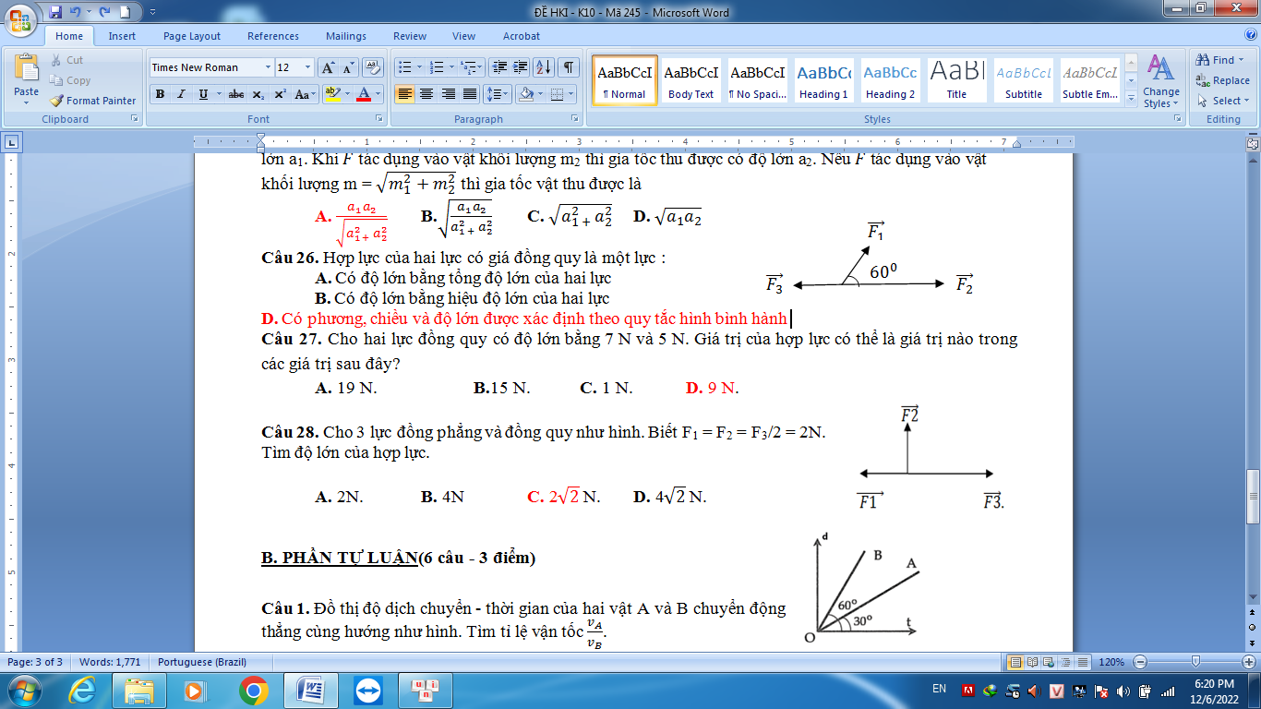 **A.** 19 N. **B.**15 N. **C.** 1 N. **D.** 9 N.

**Câu 28.** Cho 3 lực đồng phẳng và đồng quy như hình.

Biết F1 = F3 = F2/2 = 2N. Tìm độ lớn của hợp lực.

**A.** 2N. **B.** 4N **C.** 2 $\sqrt{3}$ N. **D.** 4 $\sqrt{3}$ N.

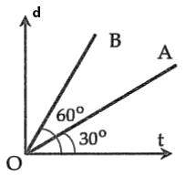

**B. PHẦN TỰ LUẬN(6 câu - 3 điểm)**

**Câu 1.** Đồthị độ dịch chuyển - thời gian của hai vật A và B chuyển động

thẳng cùng hướng như hình. Tìm tỉ lệ vận tốc $\frac{v_{A}}{v_{B}}$.

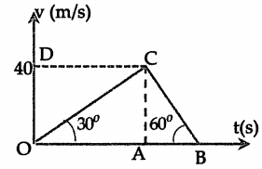

**Câu 2.** Đồ thị vận tốc - thời gian của một vật chuyển động như hình

bên. Tính tỉ số gía trị gia tốc của vật trong hai giai đoạn chuyển động $\frac{a_{OC}}{a_{CB}}$.

**Câu 3.** Một chiếc xe lửa chuyển động trên đoạn đường thẳng nhanh dần đều qua A với vận tốc 20m/s , gia tốc 2m/s2. Tìm vận tốc tại B cách A 125m .

**Câu 4.** Một vật có khối lượng m = 500g , đang chuyển động với gia tốc a = 60cm/s2. Hợp lực tác dụng lên vật có độ lớn là bao nhiêu?

**Câu 5.** Một vật có trọng lượng 50N trượt không vận tốc đầu từ đỉnh mặt phẳng nghiêng. Biết mặt nghiêng hợp với phương thẳng đứng một góc α = 600. Tính độ lớn lực ép vuông góc mà vật tác dụng xuống mặt nghiêng.

**Câu 6.**Tính độ lớn hợp lực F của hai lực cùng giá và cùng chiều F1, F2. Biết F1 = 2N, F2 = 6N.

HẾT.

|  |  |  |  |  |  |
| --- | --- | --- | --- | --- | --- |
| Câu | MÃ 241 | MÃ 242 | MÃ 243 | MÃ 244 | MÃ 245 |
| 1 | D | D | D | C | D |
| 2 | C | C | B | A | C |
| 3 | C | A | A | C | C |
| 4 | B | A | B | C | B |
| 5 | A | D | A | A | A |
| 6 | B | D | D | D | B |
| 7 | A | A | D | B | A |
| 8 | C | A | D | D | C |
| 9 | D | A | D | D | D |
| 10 | B | D | D | D | B |
| 11 | D | D | C | C | D |
| 12 | A | B | C | B | A |
| 13 | A | D | A | A | A |
| 14 | C | B | B | A | C |
| 15 | A | C | C | D | A |
| 16 | D | B | D | B | D |
| 17 | A | B | D | A | A |
| 18 | C | C | A | B | C |
| 19 | D | B | C | A | D |
| 20 | D | A | A | D | D |
| 21 | D | C | A | D | D |
| 22 | A | D | C | D | A |
| 23 | B | C | A | C | B |
| 24 | B | D | C | D | B |
| 25 | A | A | B | A | A |
| 26 | D | C | A | C | D |
| 27 | D | D | B | A | D |
| 28 | C | A | D | B | C |